# video视频播放

## 问题：

### 1、播放之后脱离文档流，层级浮动高到离谱

参考：<https://segmentfault.com/a/1190000009395289>

解决：<video

id="video"

src="video.mp4"

controls = "true"

poster="images.jpg" /*视频封面*/

preload="auto"

webkit-playsinline="true" /*这个属性是ios 10中设置可以让视频在小窗内播放，也就是不是全屏播放*/

playsinline="true" /*IOS微信浏览器支持小窗内播放*/

x-webkit-airplay="allow"

x5-video-player-type="h5" /*启用H5播放器,是wechat安卓版特性*/

x5-video-player-fullscreen="true" /*全屏设置，设置为 true 是防止横屏*/

x5-video-orientation="portraint" //播放器支付的方向， landscape横屏，portraint竖屏，默认值为竖屏

style="object-fit:fill">

</video>

### 2、手机播放窗口最大化和最小化

### 3、视频无法加载播放

参考:https://developer.mozilla.org/zh-CN/docs/Web/HTTP/Basics_of_HTTP/MIME_types

### 4、视频压缩

### 5、视频格式转换

iphone录制的格式：mov

android：mp4

https://github.com/mohayonao/web-audio-engine

<https://github.com/Kagami/webm.js?utm_source=javascriptweekly&utm_medium=email>

这个转换是有用的，而且各种格式都可以转换。但是主要的js-27M；在客户端转换不现实

<https://bgrins.github.io/videoconverter.js/>

# git的使用

网址：<https://github.com/>

## 创建项目

new repository

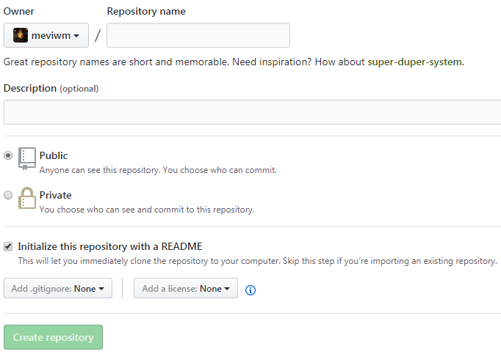

commit 做一个版本/版本

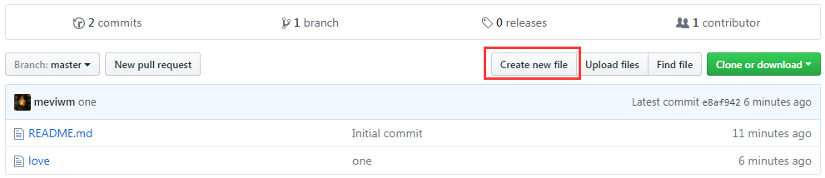

create new file //创建一个文件

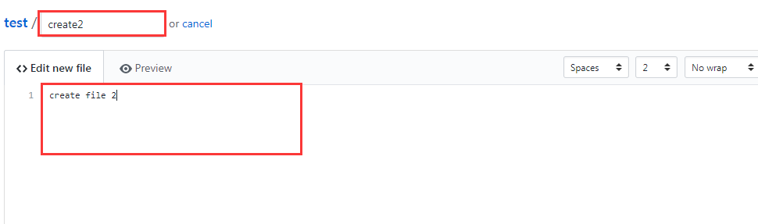

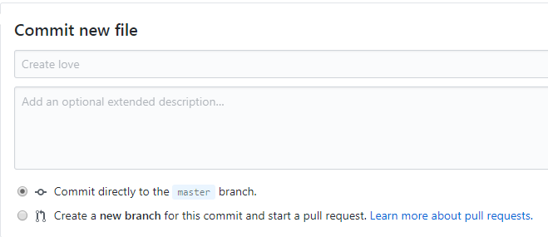

版本描述

将版本做到master分支上

## 版本号

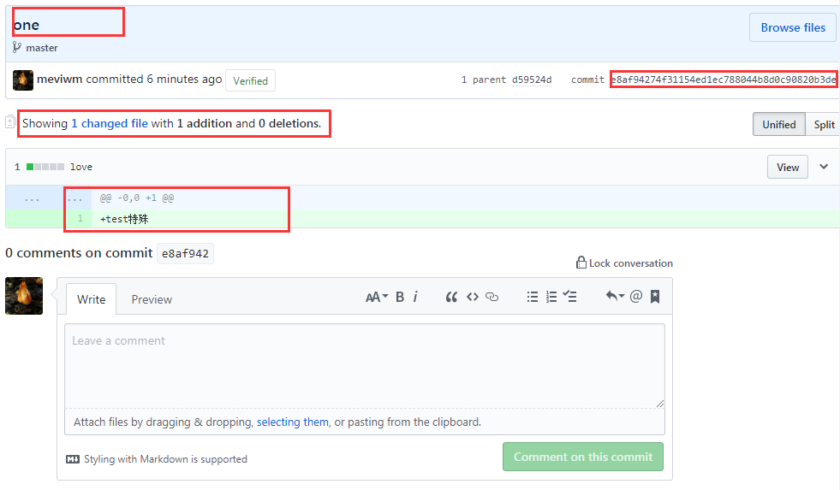

## 客户端操作

Undo 撤销 只适合没有同步到网站上的

revert this commit 回滚 撤销同步到github上的内容

## 分支

# mac命令行

clear 清除历史记录

ls 列出目录名称

vim 打开文件或目录

# IOS开发

## 项目迁移

### 导出证书

参考：https://www.zhihu.com/question/41124109

# ionic 使用经验

## ionic3.x

### 构建项目指定包名以及app名称

ionic start ldbj blank --type=ionic1 --bundle-id=com.ionicframework.ldbj862419

### ionic构建项目错误

#### 错误信息：

F:\workNew\ionic3.x>ionic start myApp blank --type=ionic1

√ Creating directory .\myApp - done!

× Downloading and extracting blank starter - failed!

TypeError: tar.extract is not a function

at C:\Users\Administrator\AppData\Roaming\npm\node_modules\ionic\node_modules\@ionic\cli-utils\lib\utils\archive.js:14:20

at next (native)

at fulfilled (C:\Users\Administrator\AppData\Roaming\npm\node_modules\ionic\node_modules\tslib\tslib.js:102:62)

#### 解决：

删除ionic 重新安装

## 构建项目之后添加android报错

### 错误信息

Using cordova-fetch for cordova-android@6.3.0

Adding semver project...

Unable to load PlatformApi from platform. Error: Uncaught, unspecified "error" event. (Does not appear to implement plat

form Api.)

Error: Uncaught, unspecified "error" event. (The platform "semver" does not appear to be a valid cordova platform. It is

missing API.js. semver not supported.)

### 参考

<https://stackoverflow.com/questions/44263477/failed-to-fetch-platform-cordova-android6-2-2>

### 解决

ionic platform add android --nofetch

## 更换app启动背景图片

### 参考

ionic官方文档：http://blog.ionic.io/automating-icons-and-splash-screens/

### 实现方法

将需要替换的图片放到项目下面的\resources文件夹

运行命令：

ionic resources

也可以分开执行

ionic resources --icon

ionic resources –splash

该方法只看到上传生成，下载不下来

使用手动更新之后可能根据构建app的ionic版本不一样二呈现的效果不一样

## Ionic构建项目错误的解决

### 参考网址

http://blog.csdn.net/wenzigui_qy/article/details/52874542

ionic start app --v2 --skip-npm

进入项目目录

cnpm install --save

Angular 学习

## 开发环境搭建

参考网址: http://www.jianshu.com/p/5c40f9d5ce17

1、安装nodejs

Node –v

Npm -v

2、安装npm和cnpm

npm i -g cnpm

成功执行：cnpm version

3、安装angular-cli

cnpm i –g angular-cli

cnpm install –g @angular/cli

成功执行ng version 查看版本号

4、构建项目

ng new <项目名>

5、运行项目

ng serve -prod –aot / ng serve

6、浏览器查看

Localhost:4200

遇到的问题:

构建项目时提示：anguler-cli已经启用，新版本使用@angular/cli

将第3步的安装命令变成下面一行

然后再构建项目就成功。

## angular cli

### 安装

安装cnpm

npm install –g cnpm

安装地址

--registry=https://registry.npm.taobao.org

安装angular cli

cnpm install –g @angular/cli

### 创建项目——ng-new

阻止安装依赖

ng new myApp –skip-install

进入项目

cd myApp

使用cnpm安装

cnpm install

#### ng-new参数分类

开发辅助（--dry-run）

修改项目默认值（--perfix）

<通过ng help可以列出所有ng命令>

ng new myApp –dry-run <缩写:-d>

将创建项目的流程走一遍

ng new demo –si –routing

创建路由模块

### angular项目目录简介

myApp 项目目录

e2e 测试目录

node_modules 依赖库

src 项目目录

app

assets

environments

.angular-cli.json 编译相关的依赖关系

.editorconfig

.gitignore

karma.conf.js

package.json 引用类库：实际运行的库，编译的库，测试库

protractor.conf.js

README.md

tsconfig.json

tslint.json

### 启动运行——ng-serve

serve –port 4201 //更改端口号

### 新建注册组件——ng generate

ng g component test //新增模块

ng g service test –m app.module //新增service –m注册module

### 单元测试——ng test

### 打包——ng build

ng build

ng build –aot

ng build –prod

# ES6学习

学习网址：http://es6.ruanyifeng.com/

# 木秀于林

## css书写顺序

|  |  |  |  |
| --- | --- | --- | --- |
|  | 从左到右 | | |
| 从上到下 | 显示属性 | 自身属性 | 文本属性和其它修饰 |
| display | width | font |
| visibility | height | text-align |
| position | margin | text-decoration |
| float | padding | vertical-align |
| clear | border | white-space |
| list-style | overflow | color |
| top | min-width | background |

## 布局

参考网址: http://www.tuicool.com/articles/ryM7jye

### 1、水平居中：父元素，子元素宽高未知

display: flex; justify-content: center;



<style>

.container4 {

background-color:#a0a0a0;

display: flex;

justify-content: center;

}

.box {

padding:50px;

background-color:#ff3500;

}

</style>

<div class="container4">

<div class="box">box</div>

</div>

### 2、垂直居中:父元素和子元素宽高未知

align-items: center;

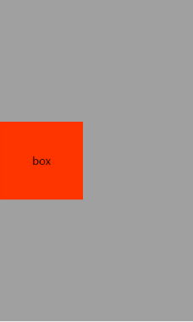<style>

.main {

margin:30px;

height: 500px;

}

.container5 {

height:100%;

background-color: #a0a0a0;

display: flex;

align-items: center;

}

.box1 {

padding: 50px;

background-color: #ff3500;

}

</style>

<div class="main">

<div class="container5">

<div class="box1">box</div>

</div>

</div>

### 3、水平垂直居中: 父元素和子元素宽高都未知

display: flex; align-items: center; justify-content: center;



<style>

.container6 {

height:100%;

background-color: #a0a0a0;

display: flex;

align-items: center;

justify-content: center;

}

.box1 {

padding: 50px;

background-color: #ff3500;

}

</style>

<div class="main">

<div class="container6">

<div class="box1">box</div>

</div>

</div>

## 多列布局

### 1、一列定宽 + 一列自适应

#### 方法一

关键css: margin-left:220px;



<style>

.container10{background-color:#a0a0a0;padding:5px;}

.container10:after{content:'';display:block;height:0;clear:both;}

.left_box{width:200px;height:200px;background-color:#00a8ff;float:left;}

.right_box{margin-left:220px;background-color:#fff;}

</style>

<div class="container10">

<div class="left_box">

<h1>定宽</h1>

</div>

<div class="right_box">

<h1>自适应</h1>

</div>

</div>

此方法代码简洁，但是存在兼容性问题；

IE7 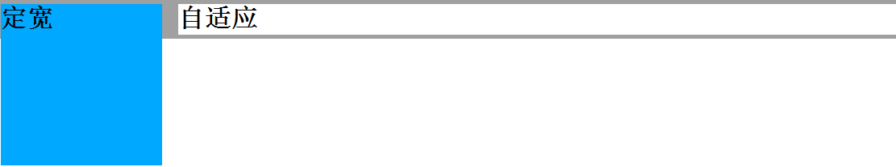的清除浮动不起作用，可以给父标签设置overflow：hidden；解决

#### 方法二：

对方法一的改进，左边定宽的元素position：relative不能少

多了一层嵌套标签

<style>

.container11{background-color:#a0a0a0;padding:5px;/*overflow:hidden;*/}

.left_box1{position:relative;}

.container11:after{content:"";display:block;width:100%;height:0;clear:both;}

.right_box_con{float:right;width:100%;margin-left:-200px;background-color:#fff;}

</style>

<div class="container11">

<div class="left_box left_box1">

<h1>left</h1>

</div>

<div class="right_box_con">

<div class="right_box">

<h1>right</h1>

<h1>right</h1>

</div>

</div>

</div>

#### 方法三：

.right_box 设置overflow：hidden；

#### 方法四：Table布局

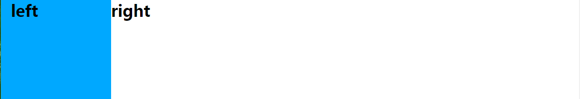

<style>

.con13 {

display: table;

width: 100%;

table-layout: fixed;

background-color:#123456;

/*padding:5px;*/

}

.le_box{display:table-cell;width:200px;height:200px;padding-left:20px;background-color:#00a8ff;}

.ri_box{display:table-cell;background-color:#fff;}

</style>

<div class="con13">

<div class="le_box"><h1>left</h1></div>

<div class="ri_box"><h1>right</h1></div>

</div>

这个也挺不错的

#### 方法5：flex



<style>

.con14{display:flex;background-color:#123456;}

.le_box1{width:200px;height:200px;margin-right:20px;background-color:#00a8ff;}

.ri_box1{flex:1;background-color:#fff;}

</style>

<div class="con14">

<div class="le_box1">

<h1>left</h1>

</div>

<div class="ri_box1">

<h1>right</h1>

</div>

</div>

### 多列定宽 + 一列自适应

跟上面一样，多加个定宽的元素就行，有些地方需要稍微调整一下

### 不定宽 + 一列自适应

上面的方法三、四、五可以实现

## 等分布局

## table标签的border和间距

原始表格——合并边框——取消间距

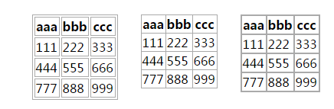

<style>

table, tr, td, th {

border: 1px solid #aaa;

}

.container3{width:400px;margin:30px auto;overflow:hidden;}

.tab{float:left;}

.tab1{float:left;margin:0 30px;border-collapse: collapse; // 合并边框}

.tab2{float:left;border-spacing: 0;}

</style>

## 负边距 2017-05-26

### 多列等高布局



<style>

.container{overflow:hidden;background-color:#f0f0f0;width:980px;margin:0 auto;}

.left{float:left;width:300px;padding-bottom:2000px;margin-bottom:-2000px;background-color:#fff;margin-right:10px;}

.right{/*float:right;*/padding-bottom:2000px;margin-bottom:-2000px;background-color:#fff;/*width:660px;*/overflow:hidden;}

</style>

<div class="container">

<div class="left">

<h1>left</h1>

</div>

<div class="right">

<h1>right</h1>

<h1>right</h1>

<h1>right</h1>

<h1>right</h1>

<h1>right</h1>

<h1>right</h1>

</div>

</div>

### 2、负边距实现右边距为20，最后一列为0



<style>

.container2{width:860px;margin:0 auto;border:5px solid #ff3500;}

.lists{margin-right:-20px;overflow:hidden;}

.item{width:200px;margin:20px 20px 20px 0;height:200px;float:left;background-color:#f0f0f0;}

</style>

<div class="container2">

<ul class="lists">

<li class="item"></li>

<li class="item"></li>

<li class="item"></li>

<li class="item"></li>

<li class="item"></li>

</ul>

</div>

### 3、绝对定位居中

## css换行和禁止换行 2017-05-26

### 禁止换行

.nowrap{white-space:nowrap;word-wrap:normal;}

### 强制换行

.wrap{white-space:pre-wrap;word-wrap:break-word;word-break:break-all;}

## 淘宝布局设计

### 关于宽度的计算—2017-04-18

通过js根据屏幕的宽度设置html的font-size；然后使用rem来计算宽度

比vw好，可以根据rem计算知道px

实现代码:

!function(N,M){function L(){var a=I.getBoundingClientRect().width;a/F>540&&(a=540*F);var d=a/10;I.style.fontSize=d+"px",D.rem=N.rem=d}var K,J=N.document,I=J.documentElement,H=J.querySelector('meta[name="viewport"]'),G=J.querySelector('meta[name="flexible"]'),F=0,E=0,D=M.flexible||(M.flexible={});if(H){console.warn("将根据已有的meta标签来设置缩放比例");var C=H.getAttribute("content").match(/initial\-scale=([\d\.]+)/);C&&(E=parseFloat(C[1]),F=parseInt(1/E))}else{if(G){var B=G.getAttribute("content");if(B){var A=B.match(/initial\-dpr=([\d\.]+)/),z=B.match(/maximum\-dpr=([\d\.]+)/);A&&(F=parseFloat(A[1]),E=parseFloat((1/F).toFixed(2))),z&&(F=parseFloat(z[1]),E=parseFloat((1/F).toFixed(2)))}}}if(!F&&!E){var y=N.navigator.userAgent,x=(!!y.match(/android/gi),!!y.match(/iphone/gi)),w=x&&!!y.match(/OS 9_3/),v=N.devicePixelRatio;F=x&&!w?v>=3&&(!F||F>=3)?3:v>=2&&(!F||F>=2)?2:1:1,E=1/F}if(I.setAttribute("data-dpr",F),!H){if(H=J.createElement("meta"),H.setAttribute("name","viewport"),H.setAttribute("content","initial-scale="+E+", maximum-scale="+E+", minimum-scale="+E+", user-scalable=no"),I.firstElementChild){I.firstElementChild.appendChild(H)}else{var u=J.createElement("div");u.appendChild(H),J.write(u.innerHTML)}}N.addEventListener("resize",function(){clearTimeout(K),K=setTimeout(L,300)},!1),N.addEventListener("pageshow",function(b){b.persisted&&(clearTimeout(K),K=setTimeout(L,300))},!1),"complete"===J.readyState?J.body.style.fontSize=12*F+"px":J.addEventListener("DOMContentLoaded",function(){J.body.style.fontSize=12*F+"px"},!1),L(),D.dpr=N.dpr=F,D.refreshRem=L,D.rem2px=function(d){var c=parseFloat(d)*this.rem;return"string"==typeof d&&d.match(/rem$/)&&(c+="px"),c},D.px2rem=function(d){var c=parseFloat(d)/this.rem;return"string"==typeof d&&d.match(/px$/)&&(c+="rem"),c}}(window,window.lib||(window.lib={}));

雅安公安考勤 2017-06-14~2017-06-20

项目介绍

app功能：警察登录app实现请假申请，领导审批，复审功能

疑难问题

ng-model在content容器下

提交按钮在footer下

提交按钮没法取到ng-model的表单数据

解决办法是先定义$scope

车上码-商家端2017-05-15~2017-06-13

汽车服务商家通过扫描二维码实现收费功能

ios从左边屏幕往右边滑动返回空页面的问题

ionic打包成IOS版本后会出现左侧边滑动白屏的现象，这个问题主要是由于cache导致的，由于IOS系统侧边滑动会调用返回前一个页面的功能，导致此问题的出现：

具体解决方案有以下两种方法：（本人测试第二种方法无效，第一种有效）

1、配置ionicConfigProvider

$ionicConfigProvider.views.swipeBackEnabled(false)

2、设置ion-view

can-swipe-back=”false”

防止数字转电话号码

<meta name="format-detection" content="telephone=no" />

打开外部链接 2017-06-13

参考

ionic构建版本的tabs实例的首页打开

实现

直接在a标签上写href=<http://www.xxx.com/>

需要target=”_blank”属性

<!--<a ng-if="type==11" class="btn_me" href="http://m.cheshangma.cn/vandafile/apk/android-seller-{{newVersionNo}}.apk" target="_blank">去浏览器下载</a>-->

<!--<a ng-if="type==20||type==21" class="btn_me" href="itms-apps://itunes.apple.com/cn/app/car-paste-qr/id1218728953?mt=8" target="_blank">去 App Store 下载</a>-->

通知功能

参考信息

解决思路:http://cnodejs.org/topic/56c50cbf30bd90fc3c100582

http://blog.csdn.net/benbenxiongyuan/article/details/47427461

http://blog.csdn.net/smile_panda/article/details/50799485

Cordova插件

cordova plugin add https://github.com/katzer/cordova-plugin-local-notifications.git

安装报错的问题

Error: Failed to fetch plugin https://github.com/katzer/cordova-plugin-local-notifications.git via git.

Either there is a connection problems, or plugin spec is incorrect:

Error: "git" command line tool is not installed: make sure it is accessible on your PATH.

这个问题在ionic插件安装的时候普遍存在，原因是未安装git命令工具

在https://git-scm.com/book/zh/v1/%E8%B5%B7%E6%AD%A5-%E5%AE%89%E8%A3%85-Git去下载安装上就可以了

使用

F:\workNew\app这个app单独为本地通知写的。

推送通知

参考网址

http://www.cnblogs.com/Leo_wl/p/4319445.html

车上码-交警版 2017-03~2017-05-15

功能需求介绍

交警通过扫描二维码或识别车牌实现道路交通行为记录

随手记交警可以通过录音或拍照对现场进行记录

违法代码查询

常用法律法规

ionic 插件

1、版本获取 （cordova-plugin-app-version）

构建：http://ngcordova.com/docs/plugins/appVersion/

cordova plugin add https://github.com/whiteoctober/cordova-plugin-app-version.git

2、录音插件 （cordova-plugin-audio-recorder-api）

构建：https://github.com/emj365/cordova-plugin-audio-recorder-api

cordova plugin add cordova-plugin-audio-recorder-api

3、单独拍照 （cordova-plugin-camera）

构建：http://ngcordova.com/docs/plugins/camera/

cordova plugin add cordova-plugin-camera

4、cordova-plugin-compat ？？？

https://github.com/apache/cordova-plugin-compat

5、cordova-plugin-console ？？？

https://github.com/apache/cordova-plugin-console

6、获取设备信息 （cordova-plugin-file）

构建：http://ngcordova.com/docs/plugins/device/

cordova plugin add cordova-plugin-device

7、访问设备文件和目录 （cordova-plugin-file）

构建：http://ngcordova.com/docs/plugins/file/

cordova plugin add cordova-plugin-file

8、文件上传和下载 （cordova-plugin-file-opener2）

构建：http://ngcordova.com/docs/plugins/fileOpener2/

cordova plugin add https://github.com/pwlin/cordova-plugin-file-opener2.git

9、旧版文件和上传 （cordova-plugin-file-transfer）

构建：http://ngcordova.com/docs/plugins/fileTransfer/

cordova plugin add cordova-plugin-file-transfer

10、定位 （cordova-plugin-geolocation）

构建：http://ngcordova.com/docs/plugins/geolocation/

cordova plugin add cordova-plugin-geolocation

11、图片选择上传 （cordova-plugin-image-picker）

构建：http://ngcordova.com/docs/plugins/imagePicker/

cordova plugin add https://github.com/wymsee/cordova-imagePicker.git

12、内置浏览器 （cordova-plugin-inappbrowser）

构建：http://ngcordova.com/docs/plugins/inAppBrowser/

cordova plugin add cordova-plugin-inappbrowser

13、（cordova-plugin-media）

构建：http://ngcordova.com/docs/plugins/media/

cordova plugin add cordova-plugin-media

14、访问与录制音频（cordova-plugin-media-capture）

构建：cordova plugin add cordova-plugin-media-capture

http://ngcordova.com/docs/plugins/capture/

15、打印机 （cordova-plugin-printer）

构建：cordova plugin add https://github.com/katzer/cordova-plugin-printer.git

http://ngcordova.com/docs/plugins/printer/

16、显示或隐藏屏幕 （cordova-plugin-splashscreen）

构建：http://ngcordova.com/docs/plugins/splashscreen/

cordova plugin add cordova-plugin-splashscreen

17、设置状态栏背景色 （cordova-plugin-statusbar）

构建：cordova plugin add cordova-plugin-statusbar

http://ngcordova.com/docs/plugins/statusbar/

18、导航的白名单 （cordova-plugin-whitelist）

构建：https://github.com/apache/cordova-plugin-whitelist

$ cordova plugin add cordova-plugin-whitelist

$ cordova prepare

19、键盘 （ionic-plugin-keyboard）

20、二维码扫描 （phonegap-plugin-barcodescanner）

构建：http://ngcordova.com/docs/plugins/barcodeScanner/

cordova plugin add https://github.com/phonegap/phonegap-plugin-barcodescanner.git

软件更新—04-00

实现方法

Android 检测版本 下载更新 安装

Ios 检测版本 跳转到app store

window.open('itms-apps://itunes.apple.com/cn/app/car-paste-qr/id1218728953?mt=8');

疑难问题

Android 安装报错

错误代码: Error message: Activity not found: No Activity found to handle Intent

错误信息: <https://github.com/pwlin/cordova-plugin-file-opener2/issues/97>

解决方法

跳转到浏览器进行下载安装: $cordovaInAppBrowser.open('http://m.cheshangma.cn/vandafile/apk/android-debug-' + $scope.newVersionNo + '.apk', '_system', options);

参考信息

代码位置

carPasteQR/app.js

carPasteQR/versionUpdate.js

部分手机拍照后上传出现闪退—04-17

闪退原因

解决方法

Ionic内嵌tab—04-18

设想

应该是可以的，

路由刷新回到首页—04-18

疑难问题

嵌套很深的路由,比如：http://192.168.0.105:8100/#/home/illegalCode，一刷新就回到了<http://192.168.0.105:8100/#/home>

解决

被js强制跳转到了home

设置键盘上Return按键及点击操作—04-18

参考

<http://blog.csdn.net/cool_bear_xx/article/details/51699788>

<http://www.jianshu.com/p/d3f2db23fcfc>

<http://www.3lian.com/edu/2012/11-08/43227.html>

解决

使用表单：

<form name="loginForm" action="" novalidate ng-submit="login()"></form>

按钮：

type=“submit”

指令跟外部$scope共享数据

需求描述

有时指令里面的数据需要跟外部共享，在外部scope中要使用到指令里面的数据

解决

文件的存储

文件系统

cordova.file.applicationDirectory //只读 安装应用程序的目录。(iOS, Android, BlackBerry 10, OSX, windows)

cordova.file.applicationStorageDirectory //应用程序的沙箱的根目录; 在iOS和Windows上，这个位置是只读的; 包含的所有数据对应用程序是私有的。(iOS, Android, BlackBerry 10, OSX)

cordova.file.dataDirectory //使用内部存储器（在Android上，如果需要使用外部存储器，请使用.externalDataDirectory）在应用程序的沙盒内持久和私有数据存储。在iOS上，此目录不与iCloud同步(iOS, Android, BlackBerry 10, windows)

cordova.file.cacheDirectory //您的应用程序可以轻松地重新创建的缓存数据文件或任何文件的目录。操作系统可能会在存储设备运行不良时删除这些文件，但是应用程序不应该依赖操作系统来删除这里的文件。(iOS, Android, BlackBerry 10, OSX, windows)*****

cordova.file.externalApplicationStorageDirectory //外部存储器上的应用空间。(Android)

cordova.file.externalDataDirectory //将应用程序特定数据文件放在外部存储上的位置。(Android)

cordova.file.externalCacheDirectory //应用程序缓存在外部存储上。(Android)

cordova.file.tempDirectory //操作系统可以随意清除的临时目录。不要依靠操作系统来清除这个目录;您的应用程序应始终根据需要删除文件。

cordova.file.syncedDataDirectory //保留应该同步的应用程序特定文件

cordova.file.documentsDirectory //

录音功能的实现

参考网址: http://www.imooc.com/article/15436

Cordova 插件:cordova-plugin-audio-recorder-api

网址: https://github.com/emj365/cordova-plugin-audio-recorder-api

遇到的问题：

1、录音音频时长没法通过插件来获取

解决:录音时手动记录录音时长，然后存到文件名之中

2、长按录音，抬起停止录音；可能是ionic的手势问题导致多次录音出现闪退的情况

音频的播放

思路：录音列表是否在本机；在本机，直接读取本机音频文件进项播放

没在本机，下载播放

遇到的问题

1、Ios播放和android播放相对路径和绝对路径的问题

解决:ios需要采取相对路径，也就是去掉前面的file://

Android没遇到该问题

2、不知道何时音频文件播放完成，何时停掉播放

解决:通过记录的音频时长来倒计时

总结

1. 定位获取的坐标跟百度的坐标系统不一样，获取详细地址是需要进行转换
2. 学会了打开app store的方法和打开自带浏览器的方法

计量测试 2017-03-30~2017-04-14

富文本框内容样式的显示—04-14

实现方法

$sce.trustAsHtml(text);配合ng-bind-html

疑难问题

该服务需要配合ng-bing-html指令实现，只有一个是不起作用的

代码位置

metrologyTesting/app.js

详情页面

富文本框的附件处理—04-17

设想

1. 以a标签的形式在系统浏览器中打开
2. 下载
3. 在app内部自带浏览器打开

疑难问题

在app中没反应

无法给新增的元素添加事件

打开无法读取文件内容

解决

无法给文本元素绑定事件需要用到angular的$compile服务

使用该服务创建指令

参考网址

http://www.gsgundam.com/2014-12-13-angularjs-compile-to-show-dymanic-html-content/

代码位置

App.js

注意

通过处理后的是文本字符串标签

需要string类型的参数

图片自适应正方形布局—04-18

参考

http://www.cocoachina.com/webapp/20150807/12940.html

实现代码

<div class=“wrap”>

<div class=“img_box”>

<img src=“”/>

</div>

</div>

.Wrap{width:100%;display:block;}

.img_box{width:100%;height:0;padding-bottom:100%;overflow:hidden;display:block;margin:0;position:relative;}

.img_box img{position:absolute;width:100%;top:0;bottom:0;margin:auto;}

原理

在 CSS 盒模型中，一个比较容易被忽略的就是 margin, padding 的百分比数值计算。按照规定，margin, padding 的百分比数值是相对 父元素宽度 的宽度计算的。由此可以发现只需将元素垂直方向的一个 padding 值设定为与 width 相同的百分比就可以制作出自适应正方形了

字符换行和不换行 04-08

问题

在汉字和英文字母连续的情况下，换行断到了汉字上；

比如：

雨林沐风asdasasfdfbhgbnghhngnhgnghnghngngnghghngngngnghgfbfgbfgbfgbfgbfgbgfbfggb

页面显示成了：

雨林沐

风asdasasfdfbhgbnghhngnhgnghnghngngnghghngngngnghgfbfgbfgbfgbfgbfgbgfbfggb

解决

word-break:break-all;

.wrap{white-space:pre-wrap;word-wrap:break-word;word-break:break-all;}

总结

1. 使用过滤器的效率没有使用服务的效率高，而且过滤器会反复执行很多次，尽量使用服务实现一些功能。
2. Ionic的内容滚动可以用ion-content和ion-scroll实现，但是滚动到顶部或底部不能带动父容器滚动，一个bug